|  |  |  |
| --- | --- | --- |
| Macintosh HD:Users:bilodeau:Desktop:logos:template 2017:un.emf | Macintosh HD:Users:bilodeau:Desktop:logos:template 2017:unep-old.emf | **CBD** |

|  |  |  |
| --- | --- | --- |
|  |  | Distr.  GÉNÉRALE  CBD/SBI/2/16/Add.1  12 février 2018  FRANÇAIS  ORIGINAL : ANGLAIS |

ORGANE SUBSIDIAIRE CHARGÉ DE L’APPLICATION

Deuxième réunion

Montréal, Canada, 9-13 juillet 2018

Point 15 de l’ordre du jour provisoire[1]*

# Examen de l’organisation de rÉunions concomitantes À la ConfÉrence des Parties À la Convention et AUX RÉUNIONS des Parties aux Protocoles

## *Note du Secrétaire exécutif*

1. **CONTEXTE**
2. En 2016, la treizième réunion de la Conférence des Parties à la Convention sur la diversité biologique (COP 13), la huitième réunion de la Conférence des Parties siégeant en tant que réunion des Parties au Protocole de Cartagena sur la prévention des risques biotechnologiques (CP-COP-MOP 8) et la deuxième réunion de la Conférence des Parties siégeant en tant que réunion des Parties au Protocole de Nagoya sur l’accès aux ressources génétiques et le partage juste et équitable des avantages découlant de leur utilisation (NP-COP-MOP 2)[2] ont été concomitantes à Cancun (Mexique). Ces réunions, ainsi que la réunion de haut niveau, ont été regroupées sous le nom de « Conférence des Nations Unies sur la biodiversité, Cancun, Mexique, 2016 » à des fins de communication. Dans sa [décision XIII/26](https://www.cbd.int/doc/decisions/cop-13/cop-13-dec-26-fr.pdf), la Conférence des Parties à la Convention a adopté plusieurs critères pour l’examen de l’organisation des réunions concomitantes, conduit à ses quatorzième et quinzième réunions, et prié le Secrétaire exécutif d’effectuer une analyse préliminaire, en utilisant ces critères, aux fins d’examen par l’Organe subsidiaire chargé de l’application à sa deuxième réunion. Les réunions des Parties aux Protocoles de Cartagena et de Nagoya ont décidé d’utiliser les mêmes critères pour examiner leurs réunions dans leurs décisions respectives [CP VIII/10](https://www.cbd.int/doc/decisions/mop-08/mop-08-dec-10-fr.pdf) et [NP 2/12](https://www.cbd.int/doc/decisions/np-mop-02/np-mop-02-dec-12-fr.pdf).
3. En réponse à ces demandes, une notification[3] a été adressée aux Parties à la Convention et à ses deux Protocoles, afin de les inviter à exprimer leur opinion sur l’organisation des réunions concomitantes précédemment mentionnées, en utilisant un questionnaire centré sur les critères énoncés aux décisions XIII/26, CP VIII/10 et NP 2/12. Une enquête a en outre été adressée par voie électronique[4] aux participants des réunions concomitantes. Ses destinataires ayant répondu aux questions à titre personnel, leurs réponses ne reflètent pas nécessairement le point de vue officiel des Parties ou des organisations qu’ils représentent.
4. Les sections suivantes du présent document résument les principaux résultats du questionnaire et de l’enquête. Des remarques sont également formulées par le Secrétariat sur les aspects logistiques de l’organisation des réunions de la Convention et des Protocoles, à titre informatif, à l’intention des Parties chargées de l’examen de cette question. La note consacre une section à chacun des critères fixés dans les décisions XIII/26, CP-VIII/10 et NP-2/12, et inclut une section de remarques générales et de conclusion. Le présent document est également complété par deux documents d’information qui reproduisent l’ensemble des observations faites dans les réponses apportées au questionnaire et à l’enquête, et offrent une analyse complémentaire[5]. Une précédente version de la présente note a été évaluée par des pairs[6].
5. **RÉPONDANTS AUX ENQUÊTES**
6. La notification adressée aux Parties a généré 71 réponses de 64 Parties[7]. Plusieurs Parties ont fourni des réponses séparées sur la Convention et ses Protocoles. Les répondants n’ont pas tous répondu aux questions du questionnaire ni formulé des observations. Quelque 62 réponses apportées à la notification ont inclus des informations sur la Convention, 55 réponses, des informations sur le Protocole de Cartagena, et 41 réponses, des informations sur le Protocole de Nagoya. À la date de soumission, le taux de réponse était ainsi d’environ 32 % pour les Parties à la Convention, de 32 % également pour les Parties au Protocole de Cartagena et de 43 % pour les Parties au Protocole de Nagoya. Du point de vue régional, 23 réponses ont été reçues de l’Afrique, 10 de l’Asie et du Pacifique, sept de l’Europe centrale et orientale, 17 de l’Amérique latine et des Caraïbes, et 14 de l’Europe occidentale et des autres États. Au total, 53 réponses ont été adressées par des pays en développement et 18, par des pays développés. Les réponses apportées par les Parties au questionnaire sont résumées à la figure 1 et analysées dans les sections suivantes du présent document.
7. L’enquête a été adressée par voie électronique à 2 810 participants de la treizième réunion de la Conférence des Parties et des huitième et deuxième réunions de la Conférence des Parties siégeant en tant que réunion des Parties[8], ce qui représente environ 90 % du total des participants. Les réponses ont été adressées par 749 participants, ce qui porte le taux de réponse des personnes ayant reçu l’enquête à environ 27 %, et celui des participants des réunions concomitantes à 24 %. Les répondants n’ont pas tous répondu aux questions de l’enquête. Le nombre des réponses écrites varie fortement parmi les répondants et reste relativement moins élevé que ce que laissent imaginer les résultats quantitatifs. Environ 47 % des répondants ont participé aux réunions concomitantes en tant que représentants des Parties, 8 % d’entre eux, en tant que représentants des peuples autochtones et des communautés locales, et 38 %, en tant qu’observateurs. Le reste, soit 6 % des répondants, représentait des gouvernements non-Parties, notamment des institutions infranationales. À titre comparatif, les Parties ont représenté 48 % des participants aux réunions concomitantes, les peuples autochtones et les communautés locales, 5 %, et les observateurs, 45 %. D’un point de vue régional, 17 % des réponses proviennent de l’Afrique, 21 % de l’Asie et du Pacifique, 8 % de l’Europe centrale et orientale, 25 % de l’Amérique latine et des Caraïbes, et 30 % de l’Europe occidentale et des autres États. Cette répartition est similaire à celle des participants des réunions concomitantes. Les réponses apportées à l’enquête qui traitent directement des critères fixés à la décision XIII/26 sont résumées à la figure 2.

**Figure 1**

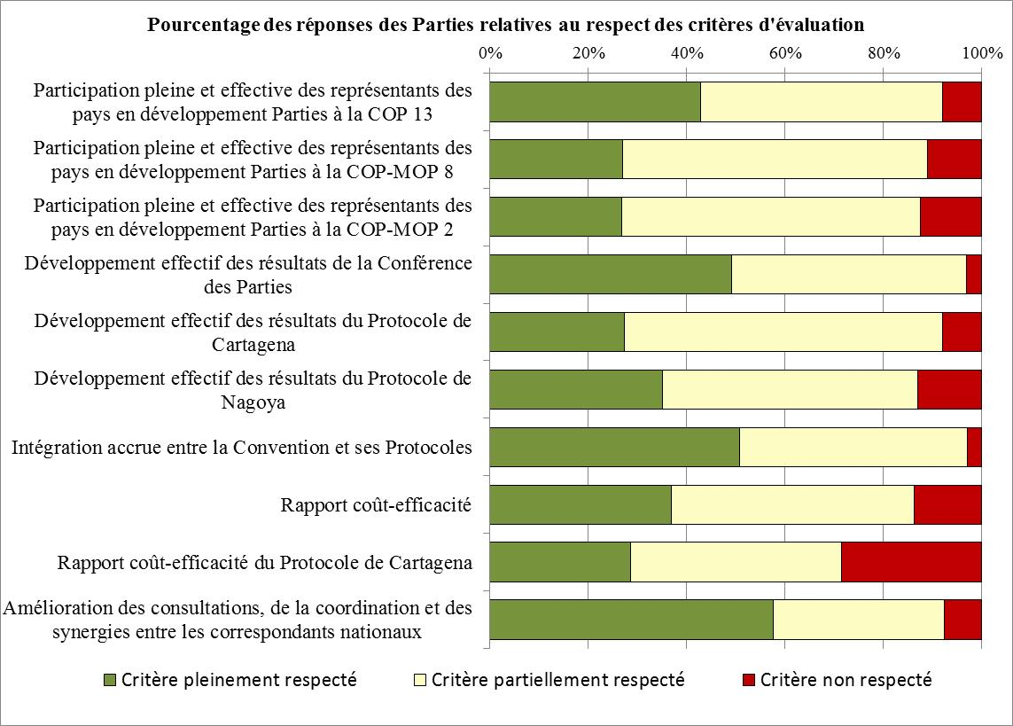

**Figure 2**

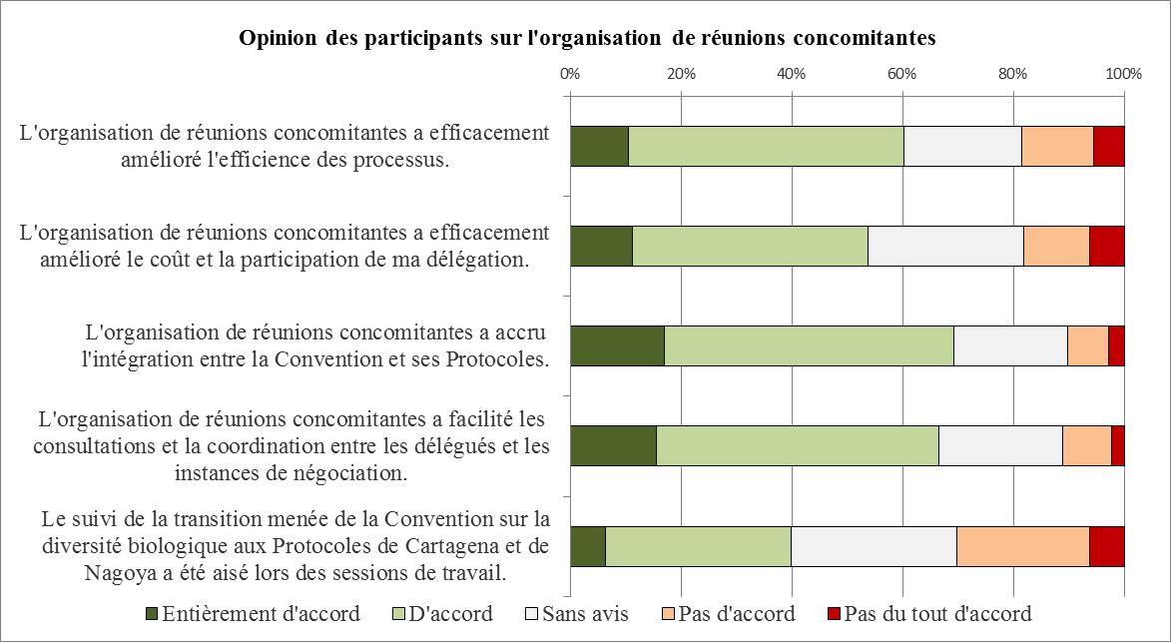

1. **PARTICIPATION PLEINE ET EFFECTIVE DES REPRÉSENTANTS DES PAYS EN DÉVELOPPEMENT PARTIES**
2. Les informations recueillies par le questionnaire adressé aux Parties dans le cadre de la notification montrent que le critère de la pleine et effective participation des représentants des pays en développement Parties à la treizième réunion de la Conférence des Parties a été considéré comme « pleinement respecté » par 43 % des répondants, « partiellement respecté » par 49 % des répondants et « non respecté » par 8 % des répondants. Après ventilation des résultats, ce critère est considéré comme « pleinement respecté » par 43 % des répondants issus de pays en développement Parties, « partiellement respecté » par 47 % d’entre eux et « non respecté » par 10 % d’entre eux.
3. Au titre de la participation des pays en développement à la huitième réunion de la Conférence des Parties siégeant en tant que réunion des Parties au Protocole de Cartagena, le critère a été considéré comme « respecté » par 27 % des répondants, « partiellement respecté » par 62 % d’entre eux et « non respecté » par 11 % d’entre eux. Après ventilation des résultats, ce critère est considéré comme « pleinement respecté » par 25 % des répondants issus de pays en développement Parties, « partiellement respecté » par 60 % d’entre eux et « non respecté » par 15 % d’entre eux.
4. Au titre de la participation des pays à la deuxième réunion de la Conférence des Parties siégeant en tant que réunion des Parties au Protocole de Nagoya, le critère a été considéré comme « respecté » par 27 % des répondants, « partiellement respecté » par 61 % d’entre eux et « non respecté » par 13 % d’entre eux. Après ventilation des résultats, ce critère est considéré comme « pleinement respecté » par 23 % des répondants issus de pays en développement Parties, « partiellement respecté » par 60 % d’entre eux et « non respecté » par 16 % d’entre eux.
5. Les Parties ont posé une série de questions dans leurs observations. Plusieurs Parties ont relevé que les réunions concomitantes avaient empêché des délégations de suivre des débats. Ce problème a été jugé « particulièrement grave » pour les délégations de petite taille. En outre, plusieurs Parties ont constaté que les réunions concomitantes nécessitaient d’organiser de multiples réunions de groupes de contact et d’Amis de la présidence. De nombreuses Parties ont également relevé que l’insuffisance du budget de l’aide apportée à la participation des représentants de pays en développement empêchait la participation pleine et effective des pays en développement Parties.
6. Le nombre des pays en développement Parties ayant bénéficié d’une aide pour participer aux réunions de la Conférence des Parties et à celles de la Conférence des Parties siégeant en tant que réunion des Parties varie d’une réunion à l’autre. Le nombre des Parties et des participants susceptibles d’obtenir une aide dépend du volume des contributions reçues par le Secrétariat, du montant de l’indemnité journalière de subsistance applicable et du coût des billets d’avion achetés. Ces facteurs varient fortement d’une réunion à l’autre, ce qui rend difficile toute comparaison directe entre le nombre des Parties et des participants ayant reçu une aide pour participer aux réunions de la Conférence des Parties à la Convention, et celui des Parties et des participants ayant reçu une aide pour participer aux réunions des Protocoles. Les contributions perçues pour financer l’aide accordée à la participation aux réunions ont par exemple varié de 465 370 dollars pour la douzième réunion de la Conférence des Parties et la septième réunion de la Conférence des Parties siégeant en tant que réunion des Parties au Protocole de Cartagena, à 1 045 102 dollars pour la dixième réunion de la Conférence des Parties et la cinquième réunion de la Conférence des Parties siégeant en tant que réunion des Parties au Protocole de Cartagena. Ces contributions ont atteint 672 000 dollars au total pour les réunions concomitantes tenues en 2016.
7. L’approche générale suivie par le Secrétariat pour les réunions précédemment organisées consistait à fournir à chacun des pays remplissant les conditions requises l’équivalent d’un billet d’avion aller-retour en classe économique, ainsi que l’équivalent de trois semaines d’indemnité journalière de subsistance pour une personne[9]. Il appartenait ensuite à la Partie de décider de la façon dont elle souhaitait utiliser la somme perçue. Certaines Parties ont par exemple choisi de déléguer un participant, chargé de couvrir les questions relatives à la Convention et à ses Protocoles, tandis que d’autres Parties ont préféré accorder le billet d’avion à un participant et l’indemnité journalière de subsistance, à un autre participant. Une approche similaire a été suivie pour les réunions concomitantes tenues en 2016. Le montant de l’indemnité journalière de subsistance a toutefois été réduit à deux semaines en raison de la durée plus courte des réunions. L’organisation de réunions concomitantes a généralement eu pour effet de réduire d’une semaine l’indemnité journalière de subsistance fournie par le Secrétariat grâce aux contributions de donateurs. Cette réduction a toutefois été moins importante pour certaines Parties qui avaient préalablement perçu une aide pour leur participation à la réunion de haut niveau tenue quelques jours avant les réunions concomitantes. Il a en outre été toujours plus difficile d’obtenir des financements pour les réunions de la Conférence des Parties siégeant en tant que réunion des Parties au Protocole de Cartagena que pour les réunions de la Conférence des Parties. L’organisation de réunions concomitantes a toutefois réduit cet écart, du fait que les financements ciblent les réunions concomitantes et non une réunion en particulier.
8. Le nombre des Parties bénéficiant d’une aide financière a varié de 74, à la douzième réunion de la Conférence des Parties, à 118, à la dixième réunion de la Conférence des Parties, selon une moyenne de 101. Ce nombre a atteint 108 pour les réunions concomitantes tenues en 2016. Le nombre des participants bénéficiant d’une aide financière a également varié de 77, à la douzième réunion de la Conférence des Parties, à 139, à la dixième réunion de la Conférence des Parties, selon une moyenne de 110. Ce nombre a atteint 119 pour les réunions concomitantes tenues en 2016. Si le nombre des Parties ayant bénéficié d’une aide pour participer aux réunions concomitantes tenues en 2016, et celui des participants ayant bénéficié de cette aide, ont tous deux été légèrement supérieurs à la moyenne, il reste difficile de déterminer s’ils traduisent une amélioration, en raison des autres variables énoncées précédemment (voir figure 3). Il importe en outre de relever que la plupart des participants ayant perçu une aide et assisté aux réunions de la Conférence des Parties ont également été présents aux réunions des Parties. Cela est particulièrement vrai pour les réunions concomitantes tenues en 2016 puisque les aides ont été attribuées sans qu’aucune distinction n’ait été faite entre les participants de la réunion de la Conférence des Parties et ceux des réunions de la Conférence des Parties siégeant en tant que réunion des Parties. Le choix de la personne chargée de participer aux réunions a été laissé à l’appréciation des Parties concernées.
9. Entre les sixième et septième réunions de la Conférence des Parties siégeant en tant que réunion des Parties au Protocole de Cartagena, le nombre des Parties bénéficiant d’une aide a varié de 81 à 65, soit une moyenne de 74, et le nombre des participants bénéficiant d’une aide est passé de 91 (sixième réunion) à 67 (septième réunion), soit une moyenne de 81[10]. Dans le cas des réunions concomitantes tenues en 2016, les participants bénéficiant d’une aide, et inscrits à la huitième réunion de la Conférence des Parties siégeant en tant que réunion des Parties, s’étaient également enregistrés à la treizième réunion de la Conférence des Parties. Si le nombre total des Parties et des participants bénéficiant d’une aide, présents à la huitième réunion de la Conférence des Parties siégeant en tant que réunion des Parties, a dépassé celui des réunions précédemment tenues de la Conférence des Parties siégeant en tant que réunion des Parties au Protocole de Cartagena, il importe de noter que le nombre exact des participants experts des questions couvertes par ce Protocole reste inconnu. En outre, si les participants des précédentes réunions de la Conférence des Parties siégeant en tant que réunion des Parties au Protocole de Cartagena n’ont été entretenus que de questions relatives à ce Protocole, ils ont dû examiner des questions relatives à la Convention et au Protocole de Nagoya aux réunions concomitantes.
10. Les deux réunions de la Conférence des Parties siégeant en tant que réunion des Parties au Protocole de Nagoya ont eu lieu en même temps que les réunions de la Conférence des Parties, ce qui rend impossible toute identification d’une quelconque tendance parmi les aides accordées aux Parties et aux participants de ces réunions[11].

**Figure 3**

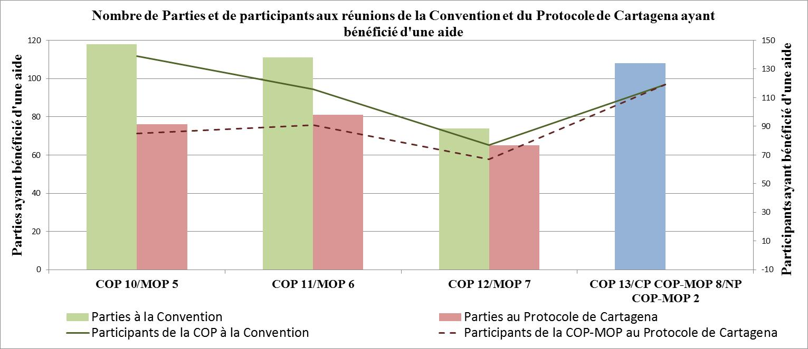

1. Le nombre des pays en développement Parties participant aux réunions de la Conférence des Parties varie au fil des années. Entre les septième et dixième réunions de la Conférence des Parties, ce nombre est passé de 117 (85 %)[12] à 138 (97 %), ce qui représente une moyenne de 126 Parties. Les réunions concomitantes tenues en 2016 ont compté 128 (88 %) pays en développement Parties. Le nombre des participants issus de pays en développement Parties varie également au fil des années. Il a été en moyenne de 892 entre les septième et douzième réunions de la Conférence des Parties, en augmentant de 578 à 1 168. Il s’est élevé à 922 aux réunions concomitantes tenues en 2016. L’organisation de réunions concomitantes semble généralement n’exercer aucun effet sur le nombre de pays en développement Parties participants (voir figure 4).
2. La participation des pays en développement aux réunions de la Conférence des Parties siégeant en tant que réunion des Parties au Protocole de Cartagena varie, elle aussi, au fil des années. Le nombre de ces pays est passé de 38 (68 %) à la première réunion à 93 (66 %) à la sixième réunion. Le nombre des participants issus de pays en développement Parties aux réunions de la Conférence des Parties siégeant en tant que réunion des Parties a varié de 123 à la première réunion à 324 à la sixième réunion. La huitième réunion de la Conférence des Parties siégeant en tant que réunion des Parties a accueilli pour sa part 104 (72 %) Parties et 580 participants. Il apparaît que l’organisation de réunions concomitantes permet à un plus grand nombre de Parties et de représentants de pays en développement de participer aux réunions de la Conférence des Parties siégeant en tant que réunion des Parties (voir figure 5). Il importe toutefois de noter que ces chiffres ne fournissent aucune information sur le nombre réel des Parties et représentants de pays en développement ayant suivi les débats tenus à la huitième réunion de la Conférence des Parties siégeant en tant que réunion des Parties, ni sur l’efficacité de leur participation. Étant donné que plusieurs pays en développement Parties étaient représentés par des délégations de petite taille, tenues d’examiner de multiples questions à la réunion, leur capacité à participer efficacement, en apportant l’expertise voulue, a parfois été limitée.
3. La Conférence des Parties siégeant en tant que réunion des Parties au Protocole de Nagoya ayant tenu seulement deux réunions, il est difficile d’identifier une tendance à son sujet. De même, le Protocole de Nagoya étant entré en vigueur à la douzième réunion de la Conférence des Parties, l’information sur la participation à la première réunion de cette Conférence des Parties est inexistante. La deuxième réunion de la Conférence des Parties siégeant en tant que réunion des Parties a pour sa part accueilli 53 (76 %) pays en développement Parties représentés par 320 participants. Il est encore trop tôt pour déterminer les tendances de la participation.
4. Dans l’ensemble, l’organisation de réunions concomitantes semble n’exercer aucun effet sur le niveau de participation des pays en développement Parties à la Conférence des Parties. Si la participation de ces pays à la Conférence des Parties siégeant en tant que réunion des Parties au Protocole de Cartagena s’est accrue, il importe de noter que l’information existante ne suffit pas à juger de son efficacité. Cette information ne suffit pas non plus à juger de l’effet exercé sur la Conférence des Parties siégeant en tant que réunion des Parties au Protocole de Nagoya.

**Figure 4**

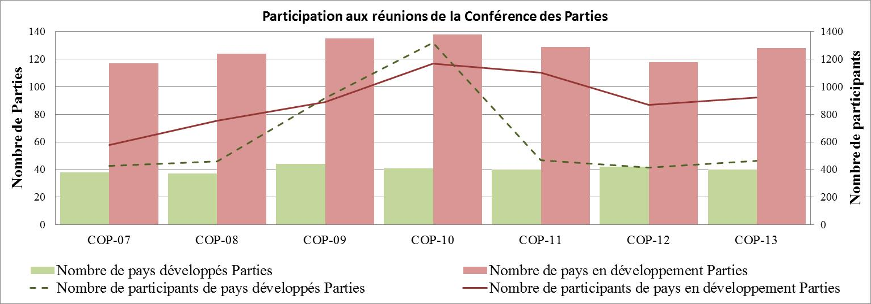

**Figure 5**

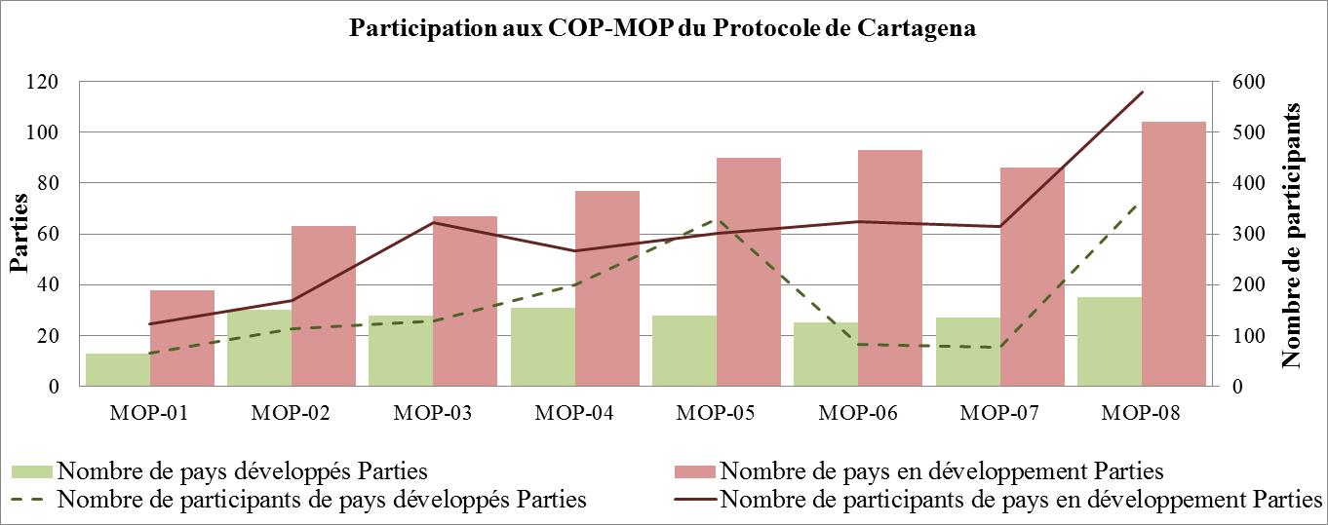

1. **DÉVELOPPEMENT EFFECTIF DES RÉSULTATS**
2. Le critère du développement effectif des résultats de la treizième réunion de la Conférence des Parties a été considéré comme « pleinement respecté » par 49 % des Parties ayant répondu à la notification, « partiellement respecté » par 48 % d’entre elles et « non respecté » par 3 % d’entre elles. Après ventilation des résultats entre les pays développés et les pays en développement, il apparaît que ce critère a été considéré comme « pleinement respecté » par 50 % des répondants issus de pays en développement Parties, « partiellement respecté » par 46 % d’entre eux et « non respecté » par 4 % d’entre eux. À titre comparatif, ce critère a été considéré comme « pleinement respecté » par 47 % des répondants issus de pays développés Parties, « partiellement respecté » par 53 % d’entre eux et « non respecté » par aucun d’entre eux.
3. Au titre de la huitième réunion de la Conférence des Parties siégeant en tant que réunion des Parties au Protocole de Cartagena, ce critère a été considéré comme « pleinement respecté » par 27 % des répondants, « partiellement respecté » par 65 % d’entre eux et « non respecté » par 8 % d’entre eux. Après ventilation des résultats entre les pays développés et les pays en développement, il apparaît que ce critère a été considéré comme « pleinement respecté » par 33 % des répondants issus de pays en développement Parties, « partiellement respecté » par 56 % d’entre eux et « non respecté » par 11 % d’entre eux. À titre comparatif, le critère a été considéré comme « pleinement respecté » par 6 % des répondants issus de pays développés Parties et « partiellement respecté » par 94 % d’entre eux.
4. Au titre de la deuxième réunion de la Conférence des Parties siégeant en tant que réunion des Parties au Protocole de Nagoya, le critère a été considéré comme « pleinement respecté » par 35 % des répondants, « partiellement respecté » par 52 % d’entre eux et « non respecté » par 13 % d’entre eux. Après ventilation des résultats entre les pays développés et les pays en développement, il apparaît que le critère a été considéré comme « pleinement respecté » par 40 % des répondants issus de pays en développement Parties, « partiellement respecté » par 50 % d’entre eux et « non respecté » par 10 % d’entre eux. Parmi les pays développés Parties, le critère a été considéré comme « pleinement respecté » par 15 % des répondants, « partiellement respecté » par 61 % d’entre eux et « non respecté » par 23 % d’entre eux.
5. Il ressort des réponses apportées par les Parties à la notification que le processus d’organisation des réunions concomitantes a été perçu comme plus efficace lors des réunions tenues au titre de la Convention que lors des réunions tenues au titre des Protocoles. Le pourcentage des répondants ayant considéré que le critère n’avait pas été respecté est toutefois relativement faible pour les deux types de réunions.
6. Plusieurs Parties ont constaté dans leurs observations que l’utilisation d’une approche intégrée dans l’examen de certains points de l’ordre du jour, tels que ceux relatifs aux mécanismes de financement, pouvait créer une certaine confusion. D’autres Parties ont toutefois estimé que cette approche était bénéfique à l’examen de certaines questions telles que l’information de biologie synthétique et de séquençage numérique. Plusieurs répondants ont constaté que les délais trop courts accordés aux groupes de contact posaient problème, et que l’organisation des réunions concomitantes relatives à la Convention et aux Protocoles posait le risque d’une inégalité de traitement parmi les instruments. Il a été proposé que ce problème soit pris en compte à l’avenir, lors de l’établissement des ordres du jour des réunions relatives à la Convention et aux Protocoles. Plusieurs Parties ont également relevé que la participation limitée de certaines Parties aux réunions concomitantes nuisait au développement effectif des résultats.
7. Les réponses apportées par les participants à l’enquête en ligne sont analogues à celles de la notification. La grande majorité des répondants a considéré dans l’enquête que l’organisation des réunions concomitantes des Conférences des Parties à la Convention, au Protocole de Cartagena et au Protocole de Nagoya était effective, dans la mesure où elle améliorait l’efficience des processus conduits au titre des accords. Ce sont au total 11 % des répondants qui ont été « entièrement d’accord » avec cette affirmation et 50 % d’entre eux, « d’accord ». À l’inverse, 13 % des répondants n’ont pas été d’accord avec cette affirmation et 6 % d’entre eux, « pas du tout d’accord ». Le reste, soit 22 % des répondants, n’a pas eu d’avis sur cette question. Les réponses apportées par les Parties ont produit les mêmes résultats (16 % ont été « entièrement d’accord », 49 % « d’accord », 17 % ont eu un avis neutre, 13 % n’ont pas été d’accord et 6 %, « pas du tout d’accord »).
8. Les répondants ont recensé dans l’enquête les avantages et inconvénients de l’organisation de réunions concomitantes au titre des observations. Les avantages recensés incluaient un meilleur échange de vues et d’informations, des résultats plus cohérents pour les trois accords, le raccourcissement de la durée des réunions, la plus grande visibilité des travaux conduits au titre des Protocoles et une meilleure reconnaissance des liens existant entre les trois processus. Les inconvénients recensés incluaient la difficulté de suivre trois réunions différentes, d’assurer une bonne coordination et d’atteindre le nombre requis de groupes de contact. Ces aspects ont été jugés « problématiques » pour les délégations de petite taille. Les autres difficultés recensées concernent les délais trop courts accordés à l’examen de certaines questions et la nécessité qui est faite aux délégués d’attendre que leurs points soient traités dans le cadre des réunions plénières ou des groupes de travail.
9. Au total, 46 sessions ont eu lieu sous la forme de réunions plénières ou de groupes de travail aux réunions concomitantes sur une période de 12 jours, soit une moyenne de 3,8 sessions de travail par jour. À titre comparatif, 54 sessions de travail avaient eu lieu à la douzième réunion de la Conférence des Parties, à la première réunion de la Conférence des Parties siégeant en tant que réunion des Parties au Protocole de Nagoya et à la septième réunion de la Conférence des Parties siégeant en tant que réunion des Parties au Protocole de Cartagena sur une période de 15 jours, soit une moyenne de 3,6 sessions par jour. Un total de 51 sessions de travail avait eu lieu à la onzième réunion de la Conférence des Parties et à la sixième réunion de la Conférence des Parties siégeant en tant que réunion des Parties sur une période de 15 jours, soit une moyenne de 3,4 sessions par jour. De même, 56 sessions de travail avaient eu lieu à la dixième réunion de la Conférence des Parties et à la cinquième réunion de la Conférence des Parties siégeant en tant que réunion des Parties sur une période de 15 jours, soit une moyenne de 3,7 sessions par jour. Pour la neuvième réunion de la Conférence des Parties et la quatrième réunion de la Conférence des Parties siégeant en tant que réunion des Parties, il y avait eu 52 sessions de travail sur une période de 15 jours, soit une moyenne de 3,4 sessions par jour (voir tableau 1). La concomitance des réunions a pour effet de réduire la durée globale des réunions, ainsi que le nombre des sessions plénières et des sessions des groupes de travail. Les réunions concomitantes tenues en 2016 ont toutefois donné lieu à un nombre moyen de sessions de travail quotidiennes légèrement plus important. Si l’on tient compte des sessions de la réunion de haut niveau ayant eu lieu en marge des réunions officielles tenues avant les réunions concomitantes de 2016, le nombre des sessions de travail ne diffère pas.
10. Les réunions des groupes de contact et des Amis de la présidence ont été plus nombreuses lors des réunions concomitantes tenues en 2016 qu’aux précédentes réunions de la Conférence des Parties et de la Conférence des Parties siégeant en tant que réunion des Parties, exception faite de la dixième réunion de la Conférence des Parties. Quelque 76 réunions de groupes de contact et d’Amis de la présidence ont eu lieu aux réunions concomitantes tenues en 2016. On a compté 36 réunions de ce type à la douzième réunion de la Conférence des Parties, la septième réunion de la Conférence des Parties siégeant en tant que réunion des Parties au Protocole de Cartagena et la première Conférence des Parties siégeant en tant que réunion des Parties au Protocole de Nagoya, et 42 réunions de ce type à la onzième réunion de la Conférence des Parties et la sixième réunion de la Conférence des Parties siégeant en tant que réunion des Parties. La dixième Conférence des Parties et la cinquième Conférence des Parties siégeant en tant que réunion des Parties avaient réuni 116 groupes de contact et Amis de la présidence. Ce nombre élevé est notamment dû à l’inclusion, dans les négociations tenues à la dixième réunion de la Conférence des Parties, d’un volet sur la finalisation et l’adoption du Protocole de Nagoya, du Plan stratégique pour la diversité biologique 2011-2020 et du Plan stratégique pour le Protocole de Nagoya 2011-2020, et d’un échange de vues sur la stratégie en matière de mobilisation des ressources.

|  |  |  |  |  |  |
| --- | --- | --- | --- | --- | --- |
| **Tableau 1. Nombre de sessions par réunion** | | | |  |  |
| *Réunions* | *Durée des réunions (en jours)* | *Nombre de sessions plénières et de sessions de groupes de travail*[13] | *Nombre moyen de sessions par jour* | *Nombre de groupes de contact et d’Amis de la présidence* | *Nombre moyen de groupes de contact et d’Amis de la présidence par jour* |
| COP 9, COP-MOP 4 | 15 | 52 | 3,4 | S.O. | S.O. |
| COP 10, COP-MOP 5 | 15 | 56 | 3,7 | 116 | 7,7 |
| COP 11, COP-MOP 6 | 15 | 51 | 3,4 | 42 | 2,8 |
| COP 12, COP-MOP-7, COP-MOP 1 | 15 | 54 | 3,6 | 36 | 2,4 |
| COP 13, COP-MOP 7, COP-MOP 2 | 12 | 46 | 3,8 | 76 | 6,3 |

1. En résumé, l’organisation de réunions concomitantes a pour effet de réduire la durée des réunions et le nombre des sessions plénières et des sessions des groupes de travail. Il semble également qu’elle accroisse légèrement le nombre moyen de ces sessions au quotidien. Cet accroissement est toutefois insignifiant pour les sessions de la réunion de haut niveau (hors treizième réunion de la Conférence des Parties). Il semble en outre que l’organisation de réunions concomitantes augmente le nombre des réunions des groupes de contact et des Amis de la présidence. Si la durée globale des réunions est réduite, elle semble compensée par l’intensité accrue des négociations. Comme le montre toutefois le nombre des réunions de groupes de contact et d’Amis de la présidence tenues à la dixième réunion de la Conférence des Parties et à la cinquième réunion de la Conférence des Parties siégeant en tant que réunion des Parties, le nombre des sessions plénières, des sessions de groupes de travail et des réunions de groupes de contact et d’Amis de la présidence varie en fonction des questions qu’elles examinent.
2. **INTÉGRATION ACCRUE ENTRE LA CONVENTION ET SES PROTOCOLES**
3. Le critère d’une plus grande intégration entre la Convention et ses Protocoles a été considéré comme « pleinement respecté » par 51 % des Parties ayant répondu à la notification, « partiellement respecté » par 46 % d’entre elles et « non respecté » par 3 % d’entre elles. Les réponses des pays en développement diffèrent peu de celles des pays développés lorsqu’elles sont considérées séparément, une exception prévalant toutefois pour les pays développés qui n’ont pas considéré que le critère avait été « non respecté ».
4. Plusieurs Parties ont relevé dans leurs observations que l’organisation de réunions concomitantes constituait « un bon début » et exerçait « un effet positif ». Quelques Parties ont toutefois noté qu’il était encore trop tôt pour juger ce critère sérieusement. D’autres Parties ont estimé que l’intégration des aspects procéduraux de la Convention et de ses Protocoles avait fait l’objet de progrès plus importants que les questions de fond. Quelques Parties ont constaté que le format des réunions concomitantes améliorait la compréhension des liens existant entre la Convention et ses Protocoles.
5. Les réponses apportées à l’enquête en ligne ont été analogues à celles du questionnaire distribué aux Parties. La majorité des répondants a considéré que l’organisation de réunions concomitantes avait favorisé l’intégration entre la Convention et les Protocoles. Ce sont au total 17 % des répondants qui ont été « entièrement d’accord » avec cette affirmation et 52 % d’entre eux, « d’accord ». À l’inverse, 7 % des répondants au total n’ont pas été d’accord avec cette affirmation et 3 % d’entre eux, « pas du tout d’accord ». Le reste, soit 20 % des répondants, n’a pas eu d’avis sur cette question. L’examen des seules réponses des participants représentant des Parties aux réunions concomitantes montre que 22 % d’entre eux ont été « entièrement d’accord » avec cette affirmation et 51 % d’entre eux, « d’accord ». À l’inverse, 7 % de ces répondants au total n’ont pas été d’accord avec cette affirmation, et 2 % d’entre eux, « pas du tout d’accord ». Le reste, soit 18 % des répondants, n’a pas eu d’avis sur cette question.
6. Les observations formulées dans l’enquête en ligne par les participants aux réunions concomitantes ont généralement salué les effets produits par l’organisation des réunions sur l’intégration entre la Convention et ses Protocoles. Les effets cités incluaient une plus grande sensibilisation au mode opératoire des trois accords et la multiplication des consultations. Plusieurs répondants ont cité les débats relatifs à l’information de biologie synthétique et de séquençage numérique à titre d’exemple d’intégration accrue entre les trois instruments. D’autres répondants ont toutefois considéré que les réunions concomitantes compliquaient les négociations. Quelques répondants ont en outre relevé qu’aux yeux des délégations de petite taille, elles ne facilitaient pas l’intégration et soulevaient des questions quant aux mandats de la Convention et des Protocoles. D’autres répondants ont estimé que les réunions concomitantes suscitaient des débats parallèles et compliquaient les négociations au lieu de promouvoir l’intégration. Plusieurs répondants ont constaté que les effets produits par les réunions concomitantes sur l’intégration ne pouvaient être jugés sur la base d’une seule réunion et que l’intégration exigeait du temps.
7. La question de l’intégration entre la Convention et ses Protocoles lors des réunions concomitantes a également été examinée par le Comité de conformité au titre du Protocole de Cartagena à sa quatorzième réunion. Les membres du Comité ont constaté que les réunions concomitantes amélioraient la teneur et le niveau d’intégration des débats dédiés aux aspects communs de la Convention et de ses Protocoles, notamment les orientations fixées pour le Fonds pour l’environnement mondial[14].
8. **RAPPORT COÛT-EFFICACITÉ**
9. Le critère du rapport coût-efficacité a été considéré comme « pleinement respecté » par 37 % des Parties ayant répondu à l’enquête, « partiellement respecté » par 49 % d’entre elles et « non respecté » par 14 % d’entre elles. Après ventilation des résultats entre les pays développés et les pays en développement, il apparaît que ce critère a été considéré comme « pleinement respecté » par 45 % des répondants issus de pays en développement Parties, « partiellement respecté » par 45 % d’entre eux et « non respecté » par 10 % d’entre eux. Ce critère a été considéré comme « respecté » par 13 % des pays développés Parties, « partiellement respecté » par 62 % d’entre eux et « non respecté » par 25 % d’entre eux.
10. Au titre du Protocole de Cartagena, ce critère a été considéré comme « pleinement respecté » par 29 % des répondants, « partiellement respecté » par 43 % d’entre eux et « non respecté » par 29 % d’entre eux. Comparé aux autres critères, celui du rapport coût-efficacité est considéré comme le moins respecté de tous. Après ventilation des résultats entre les pays développés et les pays en développement, il apparaît que ce critère a été considéré comme « respecté » par 33 % des répondants issus de pays en développement Parties, « partiellement respecté » par 48 % d’entre eux et « non respecté » par 20 % d’entre eux. À titre comparatif, le critère a été considéré comme « pleinement respecté » par 19 % des répondants issus de pays développés Parties, « partiellement respecté » par 25 % d’entre eux et « non respecté » par 56 % d’entre eux.
11. Les Parties ont constaté dans leurs observations que si l’organisation de réunions concomitantes permettait de réaliser des économies pour certains aspects de la participation, en raison notamment de la réduction de trois à deux semaines de réunions, elle générait également des frais. Ces derniers sont liés à la nécessaire participation des délégués chargés des Protocoles de Cartagena et de Nagoya aux deux semaines de réunions. Il a en outre été relevé que le nombre accru des sessions parallèles exigeait de chaque délégation qu’elle soit plus nombreuse pour assurer une participation efficace.
12. Aux coûts induits par l’aide accordée aux participants s’ajoutent divers frais dus à l’organisation des réunions de la Convention et des Protocoles. Les différences existant parmi les contextes nationaux des pays hôtes rend impossible toute comparaison directe des coûts. Certains aspects peuvent toutefois être comparés en termes relatifs. Les réunions concomitantes tenues en 2016 ont par exemple nécessité le même nombre d’agents de sécurité détachés par le Département de la sûreté et de la sécurité des Nations Unies que les précédentes réunions de la Conférence des Parties et de la Conférence des Parties siégeant en tant que réunion des Parties. La durée de service de ces agents a toutefois été de 20 jours seulement, contre 26 et 28 jours pour les autres réunions.
13. Les coûts d’interprétation ont été plus élevés. Les réunions concomitantes tenues en 2016 ont en effet exigé plus d’interprètes que les précédentes réunions de la Conférence des Parties et de la Conférence des Parties siégeant en tant que réunion des Parties. La durée de travail de ces interprètes a néanmoins été moins longue. Les réunions concomitantes ont par exemple nécessité 756 journées-interprètes (54 interprètes pour 14 jours) tandis que les neuvième, dixième et douzième réunions de la Conférence des Parties et les quatrième, cinquième et sixième réunions de la Conférence des Parties siégeant en tant que réunion des Parties avaient nécessité 836 journées-interprètes (44 interprètes sur 19 jours), et la huitième réunion de la Conférence des Parties et la troisième réunion de la Conférence des Parties siégeant en tant que réunion des Parties, 722 journées-interprètes (38 interprètes sur 19 jours) (voir tableau 2). Il importe toutefois de noter que la durée des contrats d’interprétation varie selon plusieurs facteurs, notamment la durée des réunions, le nombre de week-ends et le pays de départ du voyage. Les contrats d’interprétation ne dépendent donc pas exclusivement de la durée des réunions.
14. Au titre des services de traduction documentaire, les réunions concomitantes tenues en 2016 ont nécessité 630 journées-traducteurs au total (45 traducteurs sur 14 jours). La pratique suivie aux précédentes réunions de la Conférence des Parties et de la Conférence des Parties siégeant en tant que réunion des Parties avait nécessité 840 journées-traducteurs (40 traducteurs sur 21 jours). L’expérience des réunions concomitantes montre toutefois qu’elles pourraient dorénavant nécessiter un nombre plus important de traducteurs et/ou des contrats d’interprétation plus longs, afin de mieux répondre aux attentes des réunions.

|  |  |  |  |
| --- | --- | --- | --- |
| **Tableau 2. Besoins en interprétation** | | | |
| *Réunions* | *Durée des contrats* | *Nombre d’interprètes requis* | *Nombre de journées-interprètes* |
| COP 8, CP-COP-MOP 3 | 19 | 38 | 722 |
| COP 9, CP-COP-MOP 4 | 19 | 44 | 836 |
| COP 10, CP-COP-MOP 5 | 19 | 44 | 836 |
| COP 11, CP-COP-MOP 6 | 19 | 42 | 798 |
| COP 12, CP-COP-MOP7, NP-COP-MOP 1 | 19 | 44 | 836 |
| COP 13, CP-COP-MOP 8, NP-COP-MOP 2 | 14 | 54 | 756 |

1. **AMÉLIORATION DES CONSULTATIONS, DE LA COORDINATION ET DES SYNERGIES ENTRE LES CORRESPONDANTS NATIONAUX**
2. Les Parties ont généralement estimé dans les réponses apportées à la notification que l’organisation de réunions concomitantes pour la Convention, le Protocole de Cartagena et le Protocole de Nagoya améliorait les consultations, la coordination et les synergies entre les correspondants nationaux. Une majorité de réponses a jugé que ce critère avait été « pleinement respecté » (58 %). Le critère a en outre été considéré comme « partiellement respecté » par 35 % des répondants et « non respecté » par 8 % d’entre eux. Les réponses des pays en développement diffèrent peu de celles des pays développement lorsqu’elles sont considérées séparément.
3. Plusieurs Parties ont constaté dans leurs observations que l’organisation de réunions concomitantes facilitait la coordination et les consultations. D’autres Parties ont toutefois relevé qu’aucun changement important n’était constaté à cet égard. Il a également été indiqué que les consultations et la coordination étaient limitées par le fait que les questions relatives aux deux Protocoles étaient examinées par un unique groupe de travail. Quelques pays en développement Parties ont fait observer qu’un seul participant bénéficiait de l’aide fournie à sa délégation pour participer à la réunion, ce qui limite la capacité des délégations à se coordonner et à se consulter.
4. Les réponses apportées à l’enquête par les participants des réunions concomitantes ont été analogues à celles que les Parties ont apportées à la notification. La majorité des répondants a estimé que l’organisation de réunions concomitantes facilitait les consultations et la coordination entre les délégués. Ce sont au total 16 % des répondants qui ont été « entièrement d’accord » avec cette affirmation et 51 % d’entre eux, « d’accord ». À l’inverse, 9 % des répondants au total n’ont pas été d’accord et 2 % d’entre eux, « pas du tout d’accord ». Le reste, soit 22 % des répondants, n’a pas eu d’avis sur cette question. Les résultats sont les mêmes pour les réponses des participants représentant des Parties aux réunions concomitantes. Ce sont au total 20 % des répondants qui ont été « entièrement d’accord » avec cette affirmation et 51 % d’entre eux, « d’accord ». À l’inverse, 8 % des répondants au total n’ont pas été d’accord avec cette affirmation et 2 % d’entre eux, « pas du tout d’accord ». Le reste, soit 18 % des répondants, n’a pas eu d’avis sur cette question.
5. Plusieurs répondants ont relevé dans leurs observations que les réunions concomitantes offraient des possibilités de réseautage. D’autres répondants ont toutefois indiqué que ces réunions, ainsi que l’ordre du jour chargé, limitaient le temps imparti à la coordination et aux consultations. Il a été noté que cela était particulièrement vrai pour les délégations de petite taille.
6. **QUESTIONS DIVERSES**
7. Les Parties ont soulevé plusieurs questions dans les réponses qu’elles ont apportées à la notification. Plusieurs répondants ont relevé que l’organisation de réunions concomitantes était « une bonne idée en soi » même s’il convenait de résoudre certaines questions afin d’assurer l’efficacité des processus. Les questions recensées ont inclus la nécessité de garantir une juste représentation des pays en développement, la structuration des ordres du jour des trois réunions, afin qu’ils soient aussi simples que possible, et la limitation du nombre des réunions de groupes de contact et d’Amis de la présidence. Il a également été noté que des délais suffisants devaient être accordés aux trois instruments. Certaines Parties ont proposé que les débats conduits au titre des Protocoles soient uniquement tenus à la première semaine des réunions concomitantes. Plusieurs Parties ont également désapprouvé la date de la réunion de haut niveau, et posé la question de savoir si elle ne serait pas plus efficace en amont[15] ou en aval[16] des réunions concomitantes.
8. La réunion de haut niveau a également été abordée dans l’enquête adressée par voie électronique aux participants des réunions concomitantes. Il a ainsi été estimé que la participation de plusieurs secteurs et ministres à cette réunion avait accru l’attention portée à l’intégration et promu le dialogue. Plusieurs répondants ont toutefois relevé qu’il aurait été plus efficace d’accroître les possibilités de débats. Au sujet de la date de la réunion, les répondants ont généralement estimé qu’il était efficace qu’elle précède l’inauguration officielle des réunions concomitantes. Quelques répondants ont néanmoins constaté que cette date avait posé des difficultés, étant donné que plusieurs participants de la réunion avaient été dans l’impossibilité de régler les points litigieux apparus aux dernières heures des réunions concomitantes. Si la majorité des répondants ont indiqué que les réunions de haut niveau devraient continuer de précéder l’inauguration officielle des réunions concomitantes, les raisons invoquées ont divergé. Plusieurs répondants ont en outre estimé que la date de la réunion de haut niveau devrait tenir compte de ses objectifs et de son ordre du jour.
9. **RÉSUMÉ**
10. L’examen de l’expérience acquise dans l’organisation de réunions concomitantes pour la Conférence des Parties à la Convention et les Parties aux Protocoles amène plusieurs observations :
    1. Les Parties ayant estimé que presque tous les critères fixés dans les décisions XIII/26, CP VIII/10 et NP 2/12 avaient été respectés ont été plus nombreuses que celles ayant estimé qu’ils ne l’avaient pas été (voir figure 1). La plupart des Parties ont toutefois considéré que la majorité des critères avaient été « partiellement respectés ». Si de nombreuses Parties ont jugé que l’expérience de l’organisation de réunions concomitantes était généralement positive, il est indéniable que des efforts restent à faire pour accroître l’efficacité des réunions et assurer le plein respect des critères ;
    2. L’examen a montré que les aspects les plus réussis de l’expérience sont les suivants :
       1. Le développement effectif des résultats de la Conférence des Parties ;
       2. L’intégration accrue entre la Convention et les Protocoles ;
       3. L’amélioration des consultations, de la coordination et des synergies entre les correspondants nationaux.

Près de la moitié des Parties a estimé que ces critères avaient été « pleinement respectés » et la quasi-totalité des autres Parties, qu’ils avaient été « partiellement respectés » ;

* 1. L’examen a montré que les aspects les moins réussis incluent le rapport coût-efficacité des réunions tenues au titre du Protocole de Cartagena (les Parties ayant considéré que ce critère était respecté ont été presqu’aussi nombreuses que celles ayant considéré qu’il ne l’était pas). Les solutions fournies par les Parties pour améliorer l’organisation des réunions concomitantes concernent i) la nécessité de garantir une juste représentation des pays en développement, ii) l’impérieux allongement du temps accordé aux trois instruments lors des sessions de négociation, iii) la simplification des ordres du jour des réunions, afin qu’ils rendent les groupes de contact moins nécessaires et iv) la nécessaire recherche des moyens permettant de limiter la durée de présence obligatoire des délégués chargés des Protocoles aux réunions concomitantes ;
  2. Les réponses apportées à titre personnel à l’enquête en ligne par les participants des réunions concomitantes sont analogues à celles du questionnaire adressé aux Parties. Dans l’ensemble, les réponses apportées à l’enquête reconnaissent l’efficacité et le bon rapport coût-efficacité de l’organisation des réunions concomitantes de la Convention sur la diversité biologique, du Protocole de Cartagena et du Protocole de Nagoya. Les répondants ont également estimé dans l’ensemble que cette organisation améliorait l’intégration et facilitait les consultations. Plusieurs répondants ont toutefois relevé qu’il n’en avait pas toujours été ainsi, en particulier pour les délégations de petite taille, et qu’une organisation réussie nécessitait une juste représentation des Parties.

1. Il est prévu, conformément à la décision XIII/26, que le présent examen de l’expérience de l’organisation de réunions concomitantes soit complété et approfondi par l’examen de l’organisation des réunions concomitantes prévues à Charm El-Sheikh (Égypte) du 10 au 22 novembre 2018.

# __________

1. * [CBD/SBI/2/1](https://www.cbd.int/doc/c/6ce5/878e/5ffa49887c20c19961fe040a/sbi-02-01-en.pdf).
2. Pour faciliter les références, ces réunions sont regroupées sous le nom de « réunions concomitantes » dans le présent document.
3. La notification a été adressée le 22 février 2017 et la date-limite de réception des observations, fixée au 24 mars 2017. Cette date-limite a été ultérieurement prorogée au 10 avril 2017.
4. Cette enquête a été adressée le 22 février 2017 et la date-limite de réception des réponses, fixée au 10 mars 2017. Un rappel demandant l’envoi des réponses a été adressé les 3 et 9 mars 2017.
5. UNEP/CBD/SBI/2/INF/1 et UNEP/CBD/SBI/2/INF/2.
6. Des observations ont été reçues de la Belgique, de Madagascar, du Mexique et de la République islamique d’Iran, ainsi que des organisations « Andes Chinchasuyu » (Équateur) et « Réseau des femmes autochtones sur la biodiversité » (Amérique latine et Caraïbes).
7. Afrique du Sud, Algérie, Allemagne, Antigua-et-Barbuda, Argentine, Autriche, Belarus, Belgique, Bénin, Bolivie, Bosnie-Herzégovine, Bulgarie, Burundi, Cabo Verde, Canada, Chine, Colombie, Costa Rica, Côte d’Ivoire, Cuba, Danemark, Équateur, Espagne, Finlande, Ghana, Grenade, Guatemala, Guinée-Bissau, Guinée équatoriale, Honduras, Inde, Iran (République islamique d’), Jamaïque, Koweït, Madagascar, Malaisie, Mali, Maroc, Mexique, Mozambique, Népal, Niger, Norvège, Ouganda, Pakistan, Pays-Bas, Pérou, Philippines, République de Corée, République démocratique du Congo, République tchèque, Saint-Kitts-et-Nevis, Sao Tomé-et-Principe, Sénégal, Seychelles, Slovaquie, Slovénie, Soudan, Suisse, Tunisie, Ukraine, Union européenne, Yémen et Zimbabwe. En outre, une Partie (Irak) a indiqué qu’elle ne pouvait répondre à la notification du fait qu’elle ne pouvait participer aux réunions concomitantes pour des raisons de visas.
8. Les adresses électroniques figuraient sur la liste d’inscription des participants à la Conférence des Nations Unies sur la biodiversité. Certains participants ayant omis d’inscrire leur adresse électronique et/ou de s’inscrire en utilisant une adresse institutionnelle générique, il a été impossible de les contacter. L’enquête n’a pas non plus été adressée au personnel chargé du service des réunions, aux agents de sécurité des Nations Unies, aux interprètes, au personnel local, aux volontaires, ni aux personnes ayant exclusivement assisté à une réunion tenue en marge de la Conférence.
9. Dans certains cas, toutefois, par exemple lorsqu’un participant d’un pays en développement siégeait au Bureau de la Conférence des Parties, l’aide a concerné plusieurs participants d’une même Partie.
10. Veuillez noter que le nombre de Parties remplissant les conditions pour recevoir une aide financière s’est accru au fil des années. La cinquième réunion de la Conférence des Parties siégeant en tant que réunion des Parties a compté 135 Parties remplissant les conditions, la sixième réunion, 141, la septième réunion, 143, et la huitième réunion, 145.
11. La question de l’aide fournie aux pays en développement Parties, afin qu’ils participent aux réunions de la Conférence des Parties et à celles des deux Protocoles, sera approfondie à la deuxième réunion de l’Organe subsidiaire chargé de l’application, au titre du point 17 de l’ordre du jour (Fonds d’affectation spéciale pour faciliter la participation des Parties au processus de la Convention : allocation de ressources et possibilités de faire participer le secteur privé). Une documentation relative à ce point de l’ordre du jour apportera des informations complémentaires sur cette question.
12. Les pourcentages indiquent la part des pays en développement Parties qui participent à la réunion. Ces chiffres sont fondés sur le nombre de pays en développement Parties présents à la réunion.
13. Le nombre de sessions n’inclut pas les sessions tenues dans le cadre de la réunion de haut niveau qui comportait quatre sessions à chacune de ses réunions. Lors des réunions concomitantes tenues en 2016, la réunion de haut niveau a eu lieu juste avant l’inauguration officielle de ces réunions, contrairement aux années précédentes où elle avait lieu en marge des réunions.
14. Pour de plus amples informations, voir [CBD/CP/CC/14/5](https://www.cbd.int/doc/meetings/bs/cpcc-14/official/cpcc-14-05-en.pdf).
15. Soit après que les réunions concomitantes ont été officiellement ouvertes et dans un délai de deux semaines.
16. Soit quelques jours avant la clôture des réunions concomitantes.